**요구사항 명세서**



<바구니에 담아 조>

**- 변 경 이 력 -**

| **일자** | **버전** | **변경 내역** | **작 성 자** |
| --- | --- | --- | --- |
| 2022.04.09 | I | 역할 분담 및 기능 요구사항 분석 |  |
|  |  |  |  |
|  |  |  |  |
|  |  |  |  |
|  |  |  |  |
|  |  |  |  |
|  |  |  |  |

- 목 차 -

**1.** **시스템 개요 - 3 -**

**2.** **사용자 분석 - 4 -**

2.1 액터 정의 - 4 -

2.2 액터 다이어그램 - 4 -

**3.** **요구사항 분석 - 5 -**

3.1 고객 기능 요구사항 - 5 -

3.2 유스케이스 목록 - 6 -

3.2.1 유스케이스 다이어그램 - 7 -

3.2.2 유스케이스 기술 - 8 -

3.3 사용자 인터페이스 요구사항 - 1 -

3.3.1 화면 목록 - 1 -

3.3.2 화면 기술 - 2 -

**4.** **비기능 요구사항 - 3 -**

1. 시스템 개요

* 시스템 구축 목적
  + 사계절별 본인의 옷차림이 달라져 다양한 의류를 보관해야 함
  + 자신이 어떤 옷을 가지고 있는지 모두 기억하기 어려움
  + 세탁 방법, 수선 등 자신의 옷을 체계적으로 관리하기 위함
  + 다양한 카테고리에 따라 분류하고, 사진을 포함해 관리할 수 있는 프로그램 개발

* 시스템 기능
  + 추가,보기,수정,삭제 시스템 카테고리에 기반한 옷 관리 기능
  + 계절, 타입(상의,하의,속옷 등), 세탁 방법 등의 따른 분류 기능
  + 구매한 날짜 데이터 기록 기능
  + 수선 필요 여부 확인 기능
  + 신체 사이즈 체크 리스트

* 추가 기능
  + 카테고리별 의류 수 통계 기능
  + 옷의 수선 필요 여부 입력 기능
  + 수선 기한 입력 기능
  + 세탁 일자 입력 기능
  + 입력된 사용자의 신체 사이즈와 사용자가 보관하고 있는 옷의 사이즈를 비교해주는 기능
  + 색깔 코드를 부여하여 옷감들이 빨래가 가능 여부 확인 기능

사용자 분석

* 1. 액터 정의

| 시스템을 사용하는 사용자 또는 시스템의 외부에 존재하는 시스템을 기술한다. 모든 액터를 기술한다. 2.2 액터 다이어그램의 액터들을 분류한 것과 일치해야 한다. |
| --- |

| **액터** | **설명** |
| --- | --- |
| 사용자 | 의류 관리 프로그램을 사용하는 최상위 사용자. |
| 인증시스템 | Id에 해당하는 사용자 계정이 있는지, 패스워드를 확인하는 시스템. |
| ID정보 데이터베이스 | 로그인과 회원가입에 이용되는 데이터 베이스. |
| 의류 데이터베이스 | 의류 관리 시스템에 이용되는 데이터베이스. |
| 관리자 | Id 정보, 의류 데이터베이스를 관리하는 최상위 관리자. |

* 1. 액터 다이어그램

| 위에서 정의한 액터들의 관계를 다이어그림 형태로 작성한다. 최상위 액터부터 사용자를 분류한다. |
| --- |

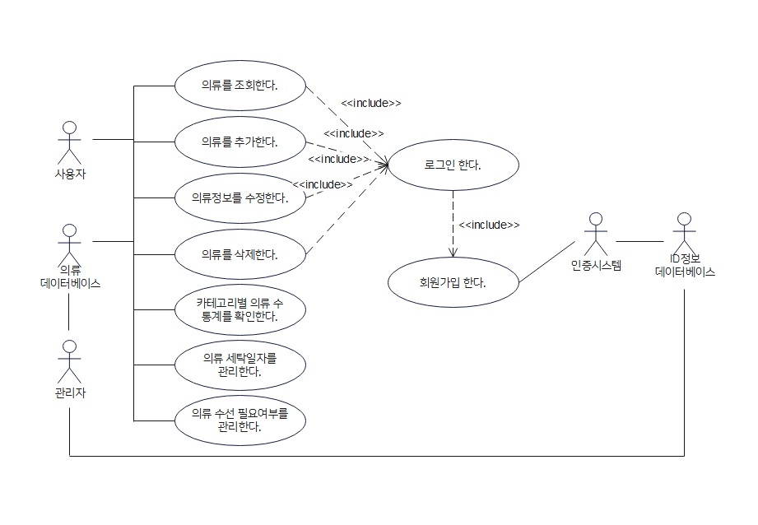

1. 요구사항 분석
   1. 고객 기능 요구사항

| 고객 요구사항을 기반으로 개발에 관련된 여러 가지 기능적 요구사항을 나열한다.. |
| --- |

| **구분** | **상세** | **비고** |
| --- | --- | --- |
| 사용자  회원가입 | Id, 비밀번호를 입력하여 계정을 생성한 이후, 사용자의 몸무게, 키, 허리 둘레, 발 사이즈 등 의류와 관련된 신체 사이즈를  입력하게 한다. |  |
| 옷 추가 기능 | 사용자가 초기에 의류를 추가할 때 계절, 타입(상의, 하의, 속옷, 양말, 악세사리), 세탁방법(손빨래,드라이클리닝등 /세탁 혼합 가능 여부), , 구매날짜, 수선 필요 여부, 사이즈를 입력할 수 있도록 목록 박스를 보여준다. 사용자가 목록박스에서 데이터를 선택하게 되면, 추가된 옷에 태그가 붙는다.  추가할 의류의 사진을 첨부할 수 있는 기능도 제공해준다. |  |
| 옷 수정 기능 | 옷 보기 화면에서 옷 상세 페이지에서 수정할 수 있도록 한다.  사용자에게 수선 필요 여부 기능, 세탁 일자 기능을 제공해준다. 수정 버튼을 누르면, 옷 추가할 때 잘못 기입한 데이터를 수정할 수 있도록 수정 화면을 보여준다.  수정화면은 추가화면에 데이터가 입력되어있고 수정할 수 있다. |  |
| 옷 보기 기능 | 추가된 의류들 각각을 확인할 수 있는 메인 창이다. 카테고리별로 정렬할 수 있도록 목록박스 제공하며 카테고리별로 통계를 내서 보여주는 창을 띄울 수 있는 버튼 제공한다.  옷에 대한 모든 정보를 보고싶으면 옷을 선택하면 상세페이지를 볼 수 있도록 한다. | 메인  화면 |
| 옷 삭제 기능 | 옷 보기 기능에서 제공하는 옷 상세 정보페이지에서 삭제 기능을 제공한다. |  |
| 카테고리별 의류 수 통계 기능 | 옷 보기 화면에서 타입, 세탁방법 별로 통계를 내서 보여줄 수 있는 창을 보여줄 수 있는 버튼을 제공한다. |  |
| 수선 필요 여부 기능 | 옷 추가 및 수정 화면에서 사용자가 의류 수선이 필요한지, 혹은 불필요한지 입력할 수 있도록 목록박스를 보여준다. |  |
| 수선 기한 입력 기능 | 사용자가 수선이 필요하다고 체크하면 수선 날짜와 돌려받을 날짜를 입력할 수 있는 칸을 보여준다. |  |
| 세탁 일자 제공 기능 | 사용자가 옷의 세탁일자를 기입할 수 있도록 해준다. |  |
| 신체사이즈와 옷의 사이즈를 비교해주는 기능 | 옷 상세 페이지에서 신체 사이즈와 옷 사이즈를 비교하여 현재 내 몸에 비해 큼, 작음, 알맞음을 보여준다. |  |

* 1. 유스케이스 목록

| 시스템이 제공하는 기능을 나열한다. 고유 ID를 부여하고, 개발 우선 순위를 고려한다.  Tip1) 개발 우선 순위는 팀 내에서 판단한다. 쉬운 기능 순으로 개발 할 지? 어려운 기능 순으로 개발 할 지? 위험 요소가 많은 기능 순으로 개발 할 지? 등을 고려해 본다. |
| --- |

| **ID** | **유스케이스 명** | **설명** | **우선**  **순위** |
| --- | --- | --- | --- |
| UC01 | 사용자 회원가입 | 사용자가 시스템의 회원가입 기능을 이용하고 자신의 정보를 DB에 저장하도록 한다. | 1 |
| UC02 | 사용자 로그인 | 사용자가 시스템을 이용하기 위해 로그인을 한다. |  |
| UC03 | 옷 추가 기능 | 사용자의 옷을 직접 추가하여 DB에 추가할 수 있도록 한다. |  |
| UC04 | 옷 수정 기능 | 사용자가 추가한 옷의 정보나, 사이즈 등을 DB에 수정할 수 있도록 한다, |  |
| UC05 | 옷 보기 기능 | 본인의 옷의 정보, 세탁 기한 등을 볼 수 있도록 한다. |  |
| UC06 | 옷 삭제 기능 | 사용자가 옷을 버리거나, 판매 등 DB의 등록되어 있는 정보를 삭제 할 수 있도록 한다. |  |
| UC07 | 수선 필요 및 기한 입력 기능 | 옷 수선이 필요한지 여부를 입력하고, 맞길 예정인 날짜를 입력한다. |  |
| UC08 | 세탁 입력 기능 | 옷에 세탁 정보를 입력할 수 있도록 한다. |  |
| UC09 | 카테고리별 의류 수 통계 기능 | 카테고리별 의류 수를 확인할 수 있도록 한다. |  |
| UC10 | 신체사이즈와 옷의 사이즈를 비교해주는 기능 | 사용자의 신체 사이즈와 옷의 사이즈를 비교하여 현재 일치하지 않는 의류를 알려준다. |  |
|  |  |  |  |
|  |  |  |  |
|  |  |  |  |

* + 1. 유스케이스 다이어그램

| 유스케이스 목록에서 유스케이스와 액터들 간의 관계를 나타낸 유스케이스 다이어그램을 작성한다. |
| --- |

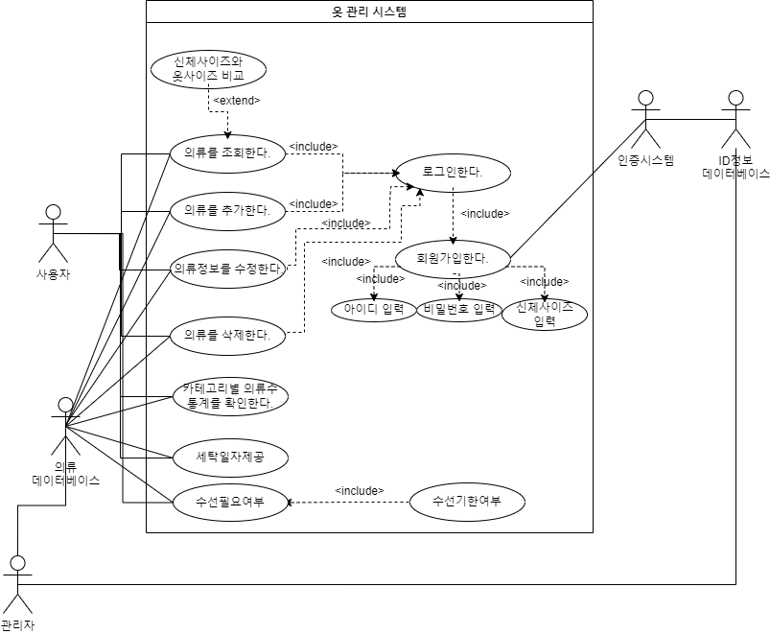

* + 1. 유스케이스 기술
       1. ID: 유스케이스 명 UC01 : 사용자 회원가입

| 유스케이스 별로 상세한 유스케이스를 기술한다. |
| --- |

| **설명** | 사용자가 서비스를 이용하기 위해 회원가입을 한다. | |
| --- | --- | --- |
| **관련 액터** | 사용자 | |
| **사전 조건** |  | |
| **사후 조건** | 초기 로그인 화면으로 넘어간다. | |
| **기본 흐름** | B01 | 사용자가 회원가입 버튼을 누른다. |
| B02 | 시스템은 회원가입 페이지를 실행한다. |
| B03 | 사용자가 원하는 아이디를 입력하고 확인 버튼을 누른다. |
| B04 | 시스템이 해당 아이디를 확인한다. |
| B05 | 사용자가 원하는 비밀번호와 비밀번호 확인을 입력한다. |
| B06 | 자신의 의류와 관련된 신체 사이즈 정보를 입력한다. |
| B07 | 사용자가 완료버튼을 누른다. |
| B08 | 시스템은 회원정보를 데이터베이스에 저장한다. |
|  |  |
| **대안 흐름** | A01 | 기본흐름 B07에서 취소버튼을 누를 경우, 시스템은 초기 화면으로 돌아간다. |
|  |  |
| **예외 흐름** | E01 | B03에서 이미 등록된 아이디가 있는 경우  -1. 시스템은 사용자에게 사용할 수 없는 아이디라는 메시지를 출력한다. |
| E02 | B05에서 비밀번호와 비밀번호 확인이 다른 상태에서 완료 버튼을 누른 경우  -1. 시스템은 사용자에게 비밀번호가 일치하지 않습니다라는 메시지를 출력한다. |
|  | .. |
| **시나리오** | SN001 |  |

* + - 1. ID: 유스케이스 명 UC02 : 사용자 로그인

| **설명** | 사용자가 옷관리를 위하여 시스템에 로그인을 한다. | |
| --- | --- | --- |
| **관련 액터** | 사용자 | |
| **사전 조건** |  | |
| **사후 조건** | 옷관리 메인 페이지를 출력해준다. | |
| **기본 흐름** | B01 | 사용자가 아이디와 비밀번호를 입력하고 로그인 버튼을 클릭한다. |
| B02 | 시스템이 확인된 사용자의 옷데이터를 불러온다. |
| **대안 흐름** |  |  |
|  |  |
| **예외 흐름** | E01 | 등록된 고객 정보가 없는 경우(아이디를 잘못 입력한 경우)  -1. 시스템은 사용자에게 회원정보가 없다는 메시지를 출력한다. |
| E02 | 비밀번호를 잘못 입력한 경우  -1. 시스템은 사용자에게 비밀번호 입력이 잘못되었다는 메시지를 출력한다. |
|  | .. |
| **시나리오** | SN001 | B01→… |

* + - 1. ID: 유스케이스 명 : 옷 추가 기능

| **설명** | 사용자의 옷을 직접 추가하여 DB에 추가할 수 있도록 한다. | |
| --- | --- | --- |
| **관련 액터** | 사용자 | |
| **사전 조건** | 사용자 로그인을 한다, 옷 관리 메인 페이지에 접근한다. | |
| **사후 조건** | 옷 추가 기능을 실행하기 전에 실행한 기능이 실행된다. | |
| **기본 흐름** | B01 | 사용자가 옷 추가 기능 버튼을 클릭한다. |
| B02 | 시스템은 사용자의 로그인 정보를 확인한다. |
| B03 | 사용자가 옷의 정보, 사이즈 등을 양식에 맞게 입력한다. |
| B04 | 사용자가 완료 버튼을 누른다. |
| B05 | 시스템은 사용자의 로그인 정보와 맞는 해당 DB에 추가된 옷의 정보를 저장한다. |
| **대안 흐름** | A01 | 기본흐름에서 사용자가 취소 버튼을 누를 경우 옷 추가 기능을 실행하기 전 메인페이지로 돌아간다. |
|  |  |
| **예외 흐름** | E01 | B03 에서 사용자의 입력이 필요한 양식과 다르다면 필요한 사항들을 추가 하기 위한 경고창이 나온다. |
|  | .. |
| **시나리오** | SN001 | B01→B02→B03→B04→B05 |

* + - 1. ID: 유스케이스 명 : 옷 수정 기능

| **설명** | 사용자가 추가한 옷의 정보나, 사이즈 등을 DB에 수정할 수 있도록 한다, | |
| --- | --- | --- |
| **관련 액터** | 사용자 | |
| **사전 조건** | 사용자 로그인을 한다, 옷 관리 메인 페이지에 접근한다. | |
| **사후 조건** | 옷 수정 기능을 실행하기 전에 실행한 기능이 실행된다 | |
| **기본 흐름** | B01 | 사용자가 옷 수정 기능 버튼을 클릭한다. |
| B02 | 시스템은 사용자의 로그인 정보를 확인한다. |
| B03 | 사용자가 추가한 옷중 하나를 선택한다. |
| B04 | 시스템은 사용자가 선택한 옷 정보의 양식을 불러온다. |
| B05 | 사용자는 시스템이 불러온 양식을 수정한다. |
| B06 | 사용자는 완료 버튼을 누른다. |
| B07 | 시스템은 사용자의 로그인 정보와 맞는 해당 DB에 수정된 옷의 정보를 해당 옷 정보에 저장한다. |
| **대안 흐름** | A01 | 기본흐름에서 사용자가 취소 버튼을 누를 경우, 변경된 사항을 저장하지 않고, 옷 수정 기능을 실행하기 전 메인페이지로 돌아간다. |
|  |  |
| **예외 흐름** | E01 | B05 에서 사용자의 입력이 필요한 양식과 다르다면 필요한 사항들을 추가 하기 위한 경고창이 나온다. |
|  |  |
| **시나리오** | SN001 | B01→B02→B03→B04→B05→B06→B07 |

* + - 1. ID: 유스케이스 명 : 옷 보기 기능

| **설명** | 사용자가 추가한 옷의 정보를 볼 수 있는 메인화면이다. | |
| --- | --- | --- |
| **관련 액터** | 사용자 | |
| **사전 조건** | 사용자 로그인을 한다. | |
| **사후 조건** |  | |
| **기본 흐름** | B01 | 시스템은 사용자의 로그인 정보를 확인한다. |
| B02 | 시스템은 사용자의 DB에서 옷 정보 데이터에 접근하여 불러온다. |
| B03 | 불러온 옷 데이터의 목록 박스를 제공한다. |
| B04 | 사용자는 목록 박스에서 원하는 카테고리를 선택한다. |
| B05 | 시스템은 사용자가 고른 카테고리의 데이터(옷)를 보여준다. |
| B06 | 사용자가 옷을 클릭한다. |
| B07 | 사용자가 클릭한 옷의 상세정보 페이지를 보여준다. |
| **대안 흐름** |  |  |
|  |  |
| **예외 흐름** | E01 | B05에서 데이터가 없을 경우  -1. 시스템은 입력된 옷 정보가 없다는 메시지를 출력한다. |
|  |  |
| **시나리오** | SN001 | B01->B02->B03->B04->B05->B06->B07 |

* + - 1. ID: 유스케이스 명 : 옷 삭제 기능

| **설명** | 사용자의 DB에 저장된 옷을 선택하여 삭제 | |
| --- | --- | --- |
| **관련 액터** | 사용자 | |
| **사전 조건** | 사용자 로그인을 한다, 옷 관리 메인 페이지에 접근한다. | |
| **사후 조건** | 메인 페이지가 실행된다. | |
| **기본 흐름** | B01 | 사용자가 메인 페이지의 옷 삭제 버튼을 클릭한다. |
| B02 | 시스템은 옷 목록에서 각 각의 옷 앞에 다중선택할 수 있는 체크 박스와 선택한 옷 삭제 버튼을 띄워준다. |
| B03 | 사용자가 삭제할 옷을 선택한다(체크 박스 클릭). |
| B04 | 사용자가 선택한 옷 삭제 버튼을 누른다. |
| B05 | 시스템은 B03에서 사용자가 선택한 옷 데이터를 DB에서 삭제한다. |
| **대안 흐름** | A01 | B03까지의 기본흐름에서 사용자가 취소 버튼을 누를 경우, 변경된 사항을 저장하지 않고, 옷 삭제 기능을 실행하기 전 메인페이지로 돌아간다. |
|  |  |
| **예외 흐름** | E01 | B03에서 선택된 옷 없이 B04로 넘어 갔을 경우  -1. 시스템은 선택한 옷이 없다는 메시지를 출력한다. |
|  |  |
| **시나리오** | SN001 | B01->B02->B03->B04->B05 |

* + - 1. ID: 유스케이스 명 : 수선 필요 및 수선 기한 입력 기능

| **설명** | 사용자가 수선이 필요한지 여부를 입력하고, 맞길 예정인 날짜를 입력한다. | |
| --- | --- | --- |
| **관련 액터** | 사용자 | |
| **사전 조건** | 사용자가 로그인을 한다. | |
| **사후 조건** | 수선 필요 및 수선 기한 입력 기능을 실행하기 전에 실행한 기능이 실행된다 | |
| **기본 흐름** | B01 | 사용자가 수선 필요 및 수선 기한 입력 기능을 실행한다. |
| B02 | 시스템은 옷의 수선 필요 여부에 대한 체크박스를 띄워준다.  사용자가 옷의 수선이 필요를 선택한다. |
| B03 | 시스템은 옷을 수선 맞길 날짜와 돌려받을 날짜를 선택하도록 날짜 입력 박스를 활성화한다. 사용자가 수선 기한을 입력한다. |
| B04 | 사용자가 완료 버튼을 누른다. |
| B05 | 시스템은 사용자의 로그인 정보와 맞는 해당 DB에 옷의 정보에 수선에 관한 정보를 추가하고 저장한다. |
|  |  |
|  |  |
|  | … |
| **대안 흐름** | A01 | B02까지의 기본흐름에서 사용자가 수선이 필요하지 않다고 선택할 경우, 시스템이 옷을 수선 맞길 날짜와 돌려받을 날짜를 선택하도록 날짜 입력 박스를 활성화하지 않고, 바로 완료 버튼을 선택할 수 있도록 한다. |
| A02 | B03까지의 기본흐름에서 사용자가 취소 버튼을 누를 경우, 입력된 사항을 저장하지 않고, 수선 기능을 실행하기 전 메인페이지로 돌아간다. |
| **예외 흐름** | E01 | B03에서 맞길 날짜가 돌려 받을 날짜보다 이후일 경우  -1. 시스템은 잘못된 날짜 입력입니다 라는 메시지를 출력한다. |
|  | .. |
| **시나리오** | SN001 | B01→B02→B03→B04→B05 |
| SN002 | B01→B02→A01→B04→B05 |
| SN003 | B01→B02→B03→A02 |

* + - 1. ID: 유스케이스 명 : 세탁 입력 기능

| **설명** | 사용자가 옷의 세탁 정보를 입력할 수 있도록 한다. | |
| --- | --- | --- |
| **관련 액터** | 사용자 | |
| **사전 조건** | 사용자가 로그인을 한다. | |
| **사후 조건** | 세탁 입력 기능을 실행하기 전에 실행한 기능이 실행된다 | |
| **기본 흐름** | B01 | 사용자가 세탁 정보 추가/수정 버튼을 클릭한다. |
| B02 | 시스템은 사용자의 로그인 정보를 확인한다. |
| B03 | 시스템은 세탁 방법에 대한 체크박스(미리 저장되어있는 세탁 방법들)를 띄워준다. 사용자가 옷과 일치하는 세탁방법을 선택한다. |
| B04 | 사용자는 완료 버튼을 누른다. |
| B05 | 시스템은 사용자의 로그인 정보와 맞는 해당 DB에 세탁 정보를 해당 옷 정보에 저장한다. |
| **대안 흐름** | A01 | B03까지의 기본흐름에서 사용자가 취소 버튼을 누를 경우, 입력된 사항을 저장하지 않고, 세탁 정보 입력 기능을 실행하기 전 메인페이지로 돌아간다. |
|  |  |
| **예외 흐름** |  |  |
|  | .. |
| **시나리오** | SN001 | B01→B02→B03→B04→B05 |
| SN003 | B01→B02→B03→A01 |

* + - 1. ID: 유스케이스 명 UC09 : 카테고리별 의류 수 통계 기능

| **설명** | 사용자가 카테고리별 의류 수를 확인할 수 있도록 한다. | |
| --- | --- | --- |
| **관련 액터** | 사용자 | |
| **사전 조건** | 사용자 로그인을 한다, 옷 보기 페이지에 접근한다, 의류 목록 중 하나를 선택한다. | |
| **사후 조건** | 카테고리별 의류 수를 통계내기전에 실행중이었던 옷 보기 페이지가 실행된다. | |
| **기본 흐름** | B01 | 사용자는 카테고리별 의류 수 통계 버튼을 클릭한다. |
| B02 | 시스템은 사용자의 로그인 정보와 맞는 DB에 접근해서 카테고리별 의류 수를 계산한다. |
| B03 | 시스템은 카테고리별 의류 수 통계 페이지를 실행한다. |
| B04 | 사용자가 완료 버튼을 클릭한다. |
|  |  |
| **대안 흐름** |  |  |
|  |  |
| **예외 흐름** |  |  |
|  |  |
| **시나리오** | SN001 | B01→B02→B03→B04 |

* + - 1. ID: 유스케이스 명 UC10 : 신체 사이즈와 옷의 사이즈를 비교해주는 기능

| **설명** | 사용자가 본인의 신체사이즈와 옷의 사이즈를 비교하여 현재 맞지 않는 옷을 알 수 있게 해준다. | |
| --- | --- | --- |
| **관련 액터** | 사용자 | |
| **사전 조건** | 사용자 로그인을 한다, 옷 보기 페이지에 접근한다, 의류 목록 중 하나를 선택한다, 옷을 선택해서 상세페이지에 접근한다. | |
| **사후 조건** | 옷 사이즈를 비교하기 전에 실행중이었던 옷 상세 페이지가 실행된다. | |
| **기본 흐름** | B01 | 사용자는 사이즈 비교 버튼을 클릭한다. |
| B02 | 시스템은 사용자의 로그인 정보와 맞는 DB에 접근해서 사용자의 사이즈 데이터와 옷의 사이즈 데이터를 비교한다. |
| B03 | 시스템은 작음, 알맞음, 큼 중 하나의 결과를 제공하는 메세지를 출력한다. |
| B04 | 사용자가 닫기 버튼을 클릭한다. |
| **대안 흐름** |  |  |
|  |  |
| **예외 흐름** |  |  |
|  |  |
| **시나리오** | SN001 | B01→B02→B03→B04 |

* 1. 사용자 인터페이스 요구사항
     1. 화면 목록

| 사용자 인터페이스에 대한 분석 내용을 기술한다. |
| --- |

| **ID** | **화면 명** | **관련**  **유스케이스 ID** | **설명** |
| --- | --- | --- | --- |
| SC001 | 공인인증서  로그인 | UC001 | 공인인증서 비밀번호를 입력 받아 스마트 뱅킹 프로그램을 실행한다. |
|  |  |  |  |
|  |  |  |  |
|  |  |  |  |
|  |  |  |  |
|  |  |  |  |
|  |  |  |  |

* + 1. 화면 기술

| **화면 ID** | SC001 | **화면 명** | 공인인증서 로그인 |
| --- | --- | --- | --- |
| **화면** |  | | |
| **요구사항** | * … * 공인인증서 암호 입력 시, 화면 하단에 키보드 창이 출력된다. * … | | |

1. 비기능 요구사항

| 시스템의 성능, 보안 등의 기능 외의 요구되는 사항을 기술한다. |
| --- |

| **요구항목** | **설명** |
| --- | --- |
|  |  |
|  |  |
|  |  |
|  |  |
|  |  |
|  |  |
|  |  |
|  |  |
|  |  |